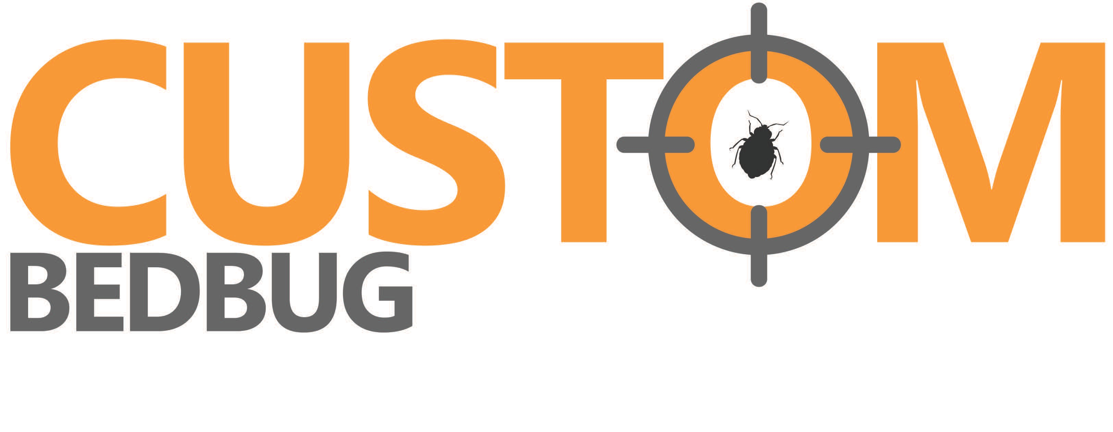

# ПОДГОТОВКА ДЛЯ ТРАДИЦИОННОЙ (жидкость) BED BUG УСЛУГИ:

Обратите внимание: Для того, чтобы подрядчик для выполнения услуг списка проверки необходимо будет строго соблюдаться до каждой службы. Если специалист по техническому обслуживанию не может выполнять услуги, поскольку жилье не готовы к службе в запланированный день услуги будет добавлена ​​плата, и назначение будет перенесено. Плата не будет добавлена, если вы предупредите вас представителем в течение 24 часов работы.

**ЧТОБЫ ЛЕЧИТЬ СВОЮ Прописка:**

Когда это возможно, рекомендуется, чтобы рыбы и аквариум быть удалены от места жительства в течение этого периода времени.

Если вы не можете удалить рыбу и аквариум аквариум должен быть отсоединен и покрытая влажным полотенцем во время лечения и в течение 24 часов после обработки.

Все домашние животные должны оставаться в обработанном помещении в течение 4-х часов.

**ВСЕ НОМЕРА:**

* Удалить все постельные принадлежности с кровати (это включает в себя любые подушки, простыни, одеяла или) все предметы должны быть вымыты и высушены на горячих настройках возможных и / или принятых в химчисткой
* Удаление ходовой ткани (ткань сыра) позволяет получить наилучшие результаты, если ткань была удалена из коробки весной он не будет заменен подрядчиком.
* Все приватные и складские помещения должны быть все элементы удалены и сливают и помещают так, приложение может быть применено ко всем областям комнаты. Туалеты должны быть опорожнен - ​​удалить все элементы.
* Промыть и просушить всю одежду на самых горячих настройках возможных.
* Принесите сухую чистую одежду в химчистку.

**EXTRA СПАЛЬНЯ ЧИСЛА ОФИСНЫХ ПОМЕЩЕНИЙ И ДЕТЯМ ИГРАТЬ РАЙОНЫ:**

* Удалить всю одежду из детских шкафов и ящиков.
* Все игрушки должны быть разделены:
  + Дерево - протирать и помещены в мешки
  + Пластмасса - протирать и помещены в мешки
  + Мягкие игрушки - должны быть помещены в сушилку на высоте, а затем помещают в мешок.
* Удалить все постельные принадлежности с кровати (это включает в себя любые подушки, простыни, одеяла или) все предметы должны быть вымыты и высушены на горячих настройках возможных и / или принятых в химчисткой

**МОБИЛЬНОСТЬ И ЗДОРОВЬЕ ЗАБОТЫ:**

* Если вы беременны во время службы Если или если у вас есть какие-либо проблемы, связанные со здоровьем или, Вы должны уведомить подрядчик представитель до начала работ.

**ЖИТЕЛЬ ОТВЕТСТВЕННОСТЬ ПОСЛЕ КАЖДОГО ЛЕЧЕНИЯ:**

* Если у вас есть какие-либо проблемы со здоровьем, обратитесь к врачу перед повторным входом.
* После того, как лечение было выполнено, пожалуйста, не повторно ввести обработанный номер как минимум в течение 4-х часов, чтобы дать время продукта высохнуть.
* Очень важно, чтобы пружинные, матрасы и другие обработанные участки времени, чтобы высохнуть, прежде чем пытаться собрать комнату.
* После окончательного лечения вы можете собрать все детали положить в мешки.
* Пожалуйста, не принося никакой используемой мебель, таких как матрасы, пружинные и постельных кадры домой, поскольку они часто являются причиной клоп инвазии.
* Обычно клопы находятся в вакууме и багаж тщательно осмотреть эти предметы.
* Во время путешествия чистого багажа при возвращении из поездки.
* Выбросьте все мешки для мусора и мусора, используемых в процессе контрольного списка в открытом месте мусора

**ЗАМЕТКА:**

Обычно, чтобы увидеть клоп после первоначального обслуживания. Наше лечение предназначено для удаления / истребить как можно больше клопов как можно вначале, а затем уничтожить все оставшиеся Клоп на 14 день наблюдения до лечения.

Я прочитал и понял все выше:

Подпись покупателя: Дата